Мы приглашаем магистрантов, аспирантов, докторантов, а также всех, кто занимается научными исследованиями, опубликовать статьи, отражающие результаты проведенных Вами научных изысканий, а также познакомиться с работами коллег из России и стран зарубежья в этих научных изданиях


«Научный потенциал»
- рецензируемый научный журнал

- ISSN 2218-7774 (зарегистрирован в ISSN International Centre)
- Свидетельство о регистрации СМИ № ФС77-39787 от 07 мая 2010 г.
- Периодичность выхода журнала – 4 номера в год
- Журнал выпускается как в обычной сводной форме, так и в виде тематических выпусков по отдельным проблемам
- Материалы журнала размещаются в национальной информационно-аналитической системе РИНЦ (Российский индекс научного цитирования) www.elibrary.ru
- С содержанием выпусков журнала, а также аннотациями к статьям можно будет познакомиться на Интернет сайте НИИ педагогики и психологии: www.nii21.ucoz.ru

Основные рубрики
- Вопросы философии  - Правовое регулирование  - Социально-экономические основы современного общества  - Вопросы языкознания  - Литература  - Педагогика и психология  - История и социология  - Естественные науки | - Медицина и биотехнология  - Экология  - Пищевая промышленность  - Химическая промышленность  - Развитие агропромышленного комплекса  - Математика и информатика  - Техническое развитие общества  - Архитектура и строительство

Статьи, предлагаемые к публикации в журнале «Научный потенциал», проходят обязательное рецензирование.
Для публикации необходимо представить рецензию (в качестве рецензента может выступать как минимум один специалист, имеющий степень доктора наук по специальности данной работы) либо выписку с заседания кафедры (подразделения). Для авторов, не имеющих научной степени, - рецензию научного руководителя. Содержание рецензии должно подтверждать, что данная статья содержит новые интересные материалы и заслуживает публикации. Рецензия (выписка) составляется в произвольной форме, обязательным является заключение: «данная статья может быть рекомендована к публикации», а также наличие подписи и печати.
Публикации в журнале подлежат только оригинальные статьи, ранее не публиковавшиеся в других изданиях.
Минимальный объем статьи - 6 страниц. Количество статей, принимаемых к публикации от одного автора, не ограничено. Предельный объем статьи – 12 страниц.

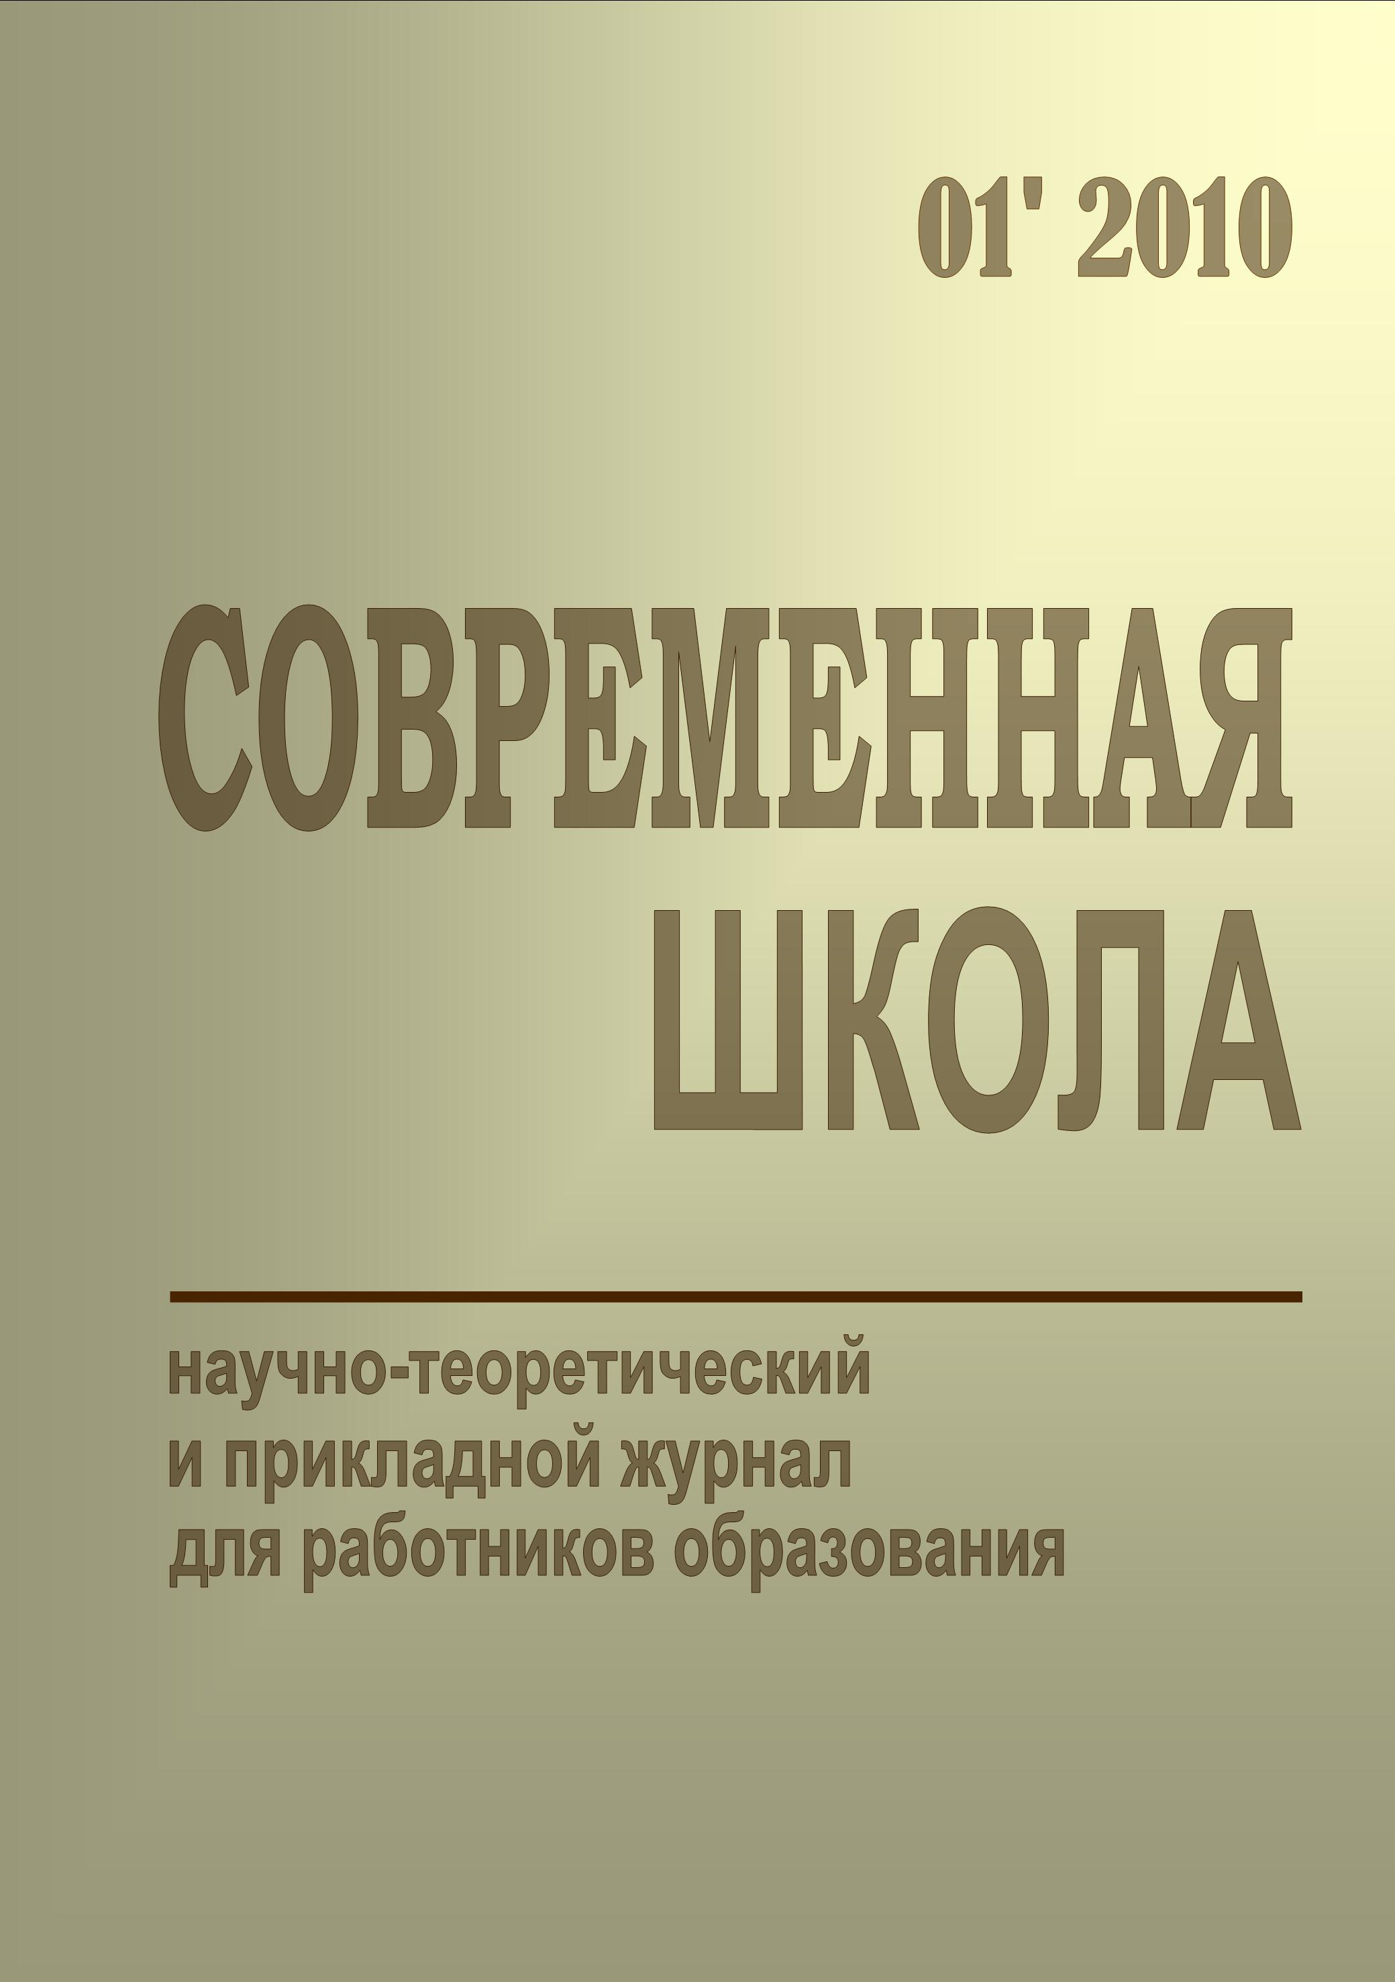
«Современная школа»
- научно-теоретический и прикладной журнал для работников образования

- ISSN 2218-7960 (зарегистрирован в ISSN International Centre)
- Свидетельство о регистрации СМИ № ФС77-39626 от 26 апреля 2010 г.
- Периодичность выхода журнала – 4 номера в год
- Статьи, опубликованные в журнале, будут размещены на Интернет сайте НИИ педагогики и психологии: www.nii21.ucoz.ru

Основные рубрики
- Теоретико-методологические основы организации учебно-воспитательного процесса в современной школе
- Вопросы воспитания
- Урок в современной школе
- Психолого-педагогическое сопровождение учебно-воспитательного процесса
- Школьная библиотека
- Дошкольное образование
- Управление педагогическим учреждением
- Вопросы подготовки педагогических кадров
- Работа с родителями

Обращаем Ваше внимание, что работы, представленные работниками учреждений дошкольного, общего и дополнительного образования, рассматриваются редколлегией журнала в приоритетном порядке.
Статьи, предлагаемые к публикации в журнале «Современная школа», получают экспертную оценку редакционной коллегии журнала.
Для публикации необходимо представить рецензию (в качестве рецензента может выступать как минимум один специалист, имеющий степень кандидата (доктора) наук по специальности данной работы) либо выписку с заседания кафедры, методического объединения (подразделения). Рецензия (выписка) составляется в произвольной форме, обязательным является заключение: «данная статья может быть рекомендована к публикации», а также наличие подписи и печати. Публикации в журнале подлежат только оригинальные статьи, ранее не публиковавшиеся в других изданиях.
Минимальный объем статьи - 6 страниц. Количество статей, принимаемых к публикации от одного автора, не ограничено. Предельный объем статьи – 12 страниц.

Редакция журнала просит авторов при направлении статей в печать
руководствоваться изложенными ниже правилами.
Работы, присланные без соблюдения перечисленных правил,
будут оставлены без рассмотрения

Правила оформления статьи
Редактор – Word. Формат – А4.
Поля – 2 см со всех сторон.
Шрифт –Times New Roman.
Размер шрифта для всей статьи (кроме таблиц) – 14 пт.
Размер шрифта в таблицах и на рисунках – 12 пт.
Абзацный отступ – 1 см.
Межстрочный интервал – 1,5 (полуторный).
Выравнивание по ширине страницы.
Объем текста – не менее 6 машинописных страниц.
Автоматические переносы и абзац пробелами запрещены.
Страницы не нумеруются.
Все аббревиатуры следует расшифровывать.
Наличие рисунков, формул и таблиц допускается только в тех случаях, если описать процесс в текстовой форме невозможно. В этом случае каждый объект не должен превышать указанные размеры страницы. Возможно использование только вертикальных таблиц и рисунков. Запрещены рисунки, имеющие залитые цветом области, все объекты должны быть черно-белыми без оттенков. Все формулы должны быть созданы с использованием компонента Microsoft Equation или в виде четких картинок. Названия и номера рисунков должны быть указаны под рисунками, названия и номера таблиц – над таблицами. При несоответствии требованиям объекты будут удалены из статьи.
Список литературы обязателен.
Ссылки на цитируемую литературу даются цифрами, заключенными в квадратные скобки, например, [1]. В случае необходимости указания страницы ее номер приводится после номера ссылки через запятую: [1, 334].
Список литературы и Internet-источников оформляется в алфавитном порядке в соответствии с ГОСТ 7.0.5 – 2008.
Литературный источник в списке литературы указывается один раз, ему присваивается уникальный номер, который используется по всему тексту публикации.
Использование фразы «там же» не допускается.
Книги
Фамилии и инициалы всех авторов. Название книги. – Город. : Издательство, Год. – Количество страниц.
Статьи из сборников
Фамилии и инициалы всех авторов. Название статьи. // Название сборника. – Город. : Издательство, Год. – Количество страниц или первая и последняя страницы.
Статьи из журналов
Фамилии и инициалы всех авторов. Название статьи. // Название журнала. – Год. – Номер. – Первая и последняя страницы.
Статьи из газет
Фамилии и инициалы всех авторов. Название статьи. // Название газеты. – Год. – Дата.
Internet-источник
Название источника [Электронный ресурс]. – Режим доступа: http://nsk.adme.ru/news/2006/07/03/.

Порядок размещения материала:
– название статьи (заглавными буквами, полужирный шрифт, выравнивание по центру),
– сведения об авторе(ах): инициалы и фамилия в именительном падеже, (полужирный курсив, выравнивание по правому краю),
– аннотация на русском языке объемом до 500 знаков (размер шрифта – 12 пт),
– ключевые слова на русском языке (5-7) (размер шрифта – 12 пт, без выделения),
– текст статьи,
– список литературы.

Редколлегия оставляет за собой право оставить без рассмотрения представленные материалы, если их оформление не соответствует установленным правилам

Оформление заявки на публикацию статьи
Заявка на публикацию должна содержать авторское заявление и научную статью.

Форма авторского заявления (оформляется отдельным файлом)
В редакцию научного журнала
«_____________________________________»
от ____________________________________
________________________________________

АВТОРСКОЕ ЗАЯВЛЕНИЕ
Прошу опубликовать в научном журнале «_________________________________________________________________________»
Статью (заголовок статьи)______________________________________________________________________________________________
_______________________________________________________________________________________________________________________________
в разделе:___________________________________________________________________________________________________________________

Авторами статьи являются (перечень авторов, ученая степень/звание/должность полностью)
_______________________________________________________________________________________________________________________________

Работа выполнена в (полное название учреждения) _______________________________________________________________
_______________________________________________________________________________________________________________________________
Научный руководитель: (полностью Ф.И.О., ученая степень/должность)
_______________________________________________________________________________________________________________________________
Всю переписку по поводу публикации прошу вести со мной, (Ф.И.О. полностью)
_______________________________________________________________________________________________________________________________
Мои координаты:
E-mail _______________________________________________________________________________________________________________________
Тел. служ. (с кодом города) _____________________________________________________________________________________________
Тел. дом. (с кодом города) ______________________________________________________________________________________________
Факс (с кодом города) ___________________________________________________________________________________________________
Почтовый адрес (с индексом) для отправки журнала
_______________________________________________________________________________________________________________________________
Мне известно, что я несу всю ответственность за содержание этой статьи и за сам факт ее публикации.
Дата составления
ФИО автора

Материалы статей просим направлять по электронной почте: nii21@mail.ru с пометкой «Публикация в журнале «Научный потенциал»/«Современная школа». Статьи должны быть присланы прикрепленными файлами. Названия файлов по фамилии первого автора.
Обращаем внимание авторов, что статьи публикуются в научных изданиях в соответствии с Договором об опубликовании печатных материалов. Отправляя заявку на публикацию научных материалов, автор принимает условия данного соглашения. Ознакомиться с условиями соглашения можно на Интернет сайте НИИ педагогики и психологии: www.nii21.ucoz.ru.

Оплата публикации
Стоимость публикации (включая стоимость одного авторского экземпляра) – 150 рублей за одну страницу, оформленную согласно предъявляемым требованиям. Неполная страница оплачивается как целая. За каждую страницу, содержащую таблицы, формулы и диаграммы, взимается дополнительная плата в размере 50 рублей.
При необходимости Вы можете заказать дополнительный экземпляр интересующего Вас номера журнала. В этом случае стоимость каждого дополнительного экземпляра составит 200 руб. Журнал будет направлен автору по адресу, указанному в авторском заявлении. Почтовые расходы по отправке одной бандероли: по России – 90 рублей, страны зарубежья – 300 рублей. В одной бандероли – один экземпляр журнала.
Срок доставки зависит от удаленности региона и составляет, как правило, 1-4 недели. Срок доставки может быть увеличен в случаях, предусмотренных правилами работы Почты России.
Просьба заранее публикацию не оплачивать! После отправления материалов по электронной почте в ответ Вам будет выслано письмо, в котором будет указана стоимость публикации и реквизиты для оплаты. Вы сможете оплатить публикацию Вашей статьи в ближайшем банке или почтовом отделении. Оплата публикации может быть произведена организацией, в которой Вы работаете или учитесь.
Для подтверждения оплаты публикации необходимо прислать на электронный адрес издательского отдела скан-копию квитанции об оплате.

Контакты
428018, г. Чебоксары, ул. Нижегородская д.4, офис 101/3
Тел.: 8(8352) 22-04-89, 38-16-10
E-mail: nii21@mail.ru
Куратор – Лысова Надежда Сергеевна

